Communiqué de presse

Référence | STIEBEL ELTRON |  | Date | 23 mai 2023
Téléphone | 056 464 05 00 |  | E-mail | presse@stiebel-eltron.ch

Qu’en pensent les voisins? Chauffage renouvelable ou pas?

- Certes, les Suisses seraient deux fois plus nombreux que les Autrichiens à choisir un nouveau chauffage au fioul
- Mais: davantage de Suisses aimeraient passer à des systèmes de chauffage respectueux du climat

Le choix du chauffage est un levier essentiel des ménages privés pour rendre leur consommation d’énergie plus respectueuse du climat. Près de 70 pour cent des Suisses opteraient actuellement pour une pompe à chaleur écologique au moment de faire leur choix. À titre de comparaison, ce chiffre atteint à peine 60 pour cent en Autriche. Mais le constat est différent pour les adeptes des systèmes de chauffage fossiles: En Suisse, l’intérêt pour un nouveau chauffage au fioul est néanmoins deux fois plus élevé que dans le pays voisin, avec près de 30 pour cent. Tels sont les résultats du moniteur de tendance énergie 2023. À la demande de STIEBEL ELTRON, un institut d’études de marché a interrogé un millier de personnes représentatives de la population en Suisse et en Autriche.

Selon l’Office fédéral de la statistique, près de 60% des habitations en Suisse sont encore chauffées à l’énergie fossile (fioul 41%, gaz 18%). Et même pour l’avenir, selon le moniteur de tendance énergie, de nombreuses personnes n’ont pas encore complètement fait une croix sur cette technologie: ainsi, près d’une personne sur trois pourrait opter pour un chauffage au fioul et une sur quatre pour un chauffage au gaz. À titre de comparaison: En Autriche, pays voisin, l’intérêt pour un nouveau chauffage à combustible fossile est moindre: seuls 15 pour cent opteraient pour le fioul et 21 pour cent pour le gaz. En fait, la part des chauffages au fioul, au gaz ou au gaz liquéfié est également inférieure à celle de la Suisse, avec 36 pour cent – c’est ce que révèlent les données de l’institut statistique autrichien.

Les bâtiments émettent plus de CO2 que l’industrie

«La combustion d’énergie fossile pour le chauffage des locaux entraîne d’importantes émissions de dioxyde de carbone», explique Patrick Drack, directeur de STIEBEL ELTRON Suisse. «Sur l’ensemble des émissions de gaz à effet de serre du pays, un bon quart provient des bâtiments - plus que de l’industrie. C’est pourquoi chaque chauffage renouvelable compte pour progresser dans la lutte contre le changement climatique. Mais au cours des dernières décennies, la Suisse a déjà fait d’excellents progrès dans ce domaine».

17 pour cent des habitations chauffées par pompe à chaleur

Le secteur du bâtiment a enregistré la plus forte réduction de gaz à effet de serre au niveau national, avec une baisse de 30 pour cent entre 1990 et 2021. Selon l’Office fédéral de l’énergie, 17 pour cent des bâtiments résidentiels utilisent principalement une pompe à chaleur respectueuse du climat pour le chauffage. En Autriche, la part des pompes à chaleur et du solaire est d’environ 11 pour cent.

«La technologie des pompes à chaleur s’appuie sur des sources d’énergie renouvelables», précise M. Drack. «Le chauffage vert récupère l’énergie de l’air ambiant, de la nappe phréatique ou du sol et la transforme en chaleur pour le chauffage. Le principe du «réfrigérateur inversé» fonctionne alors sans aucun processus de combustion ou d’émission de CO2». L’électricité est certes nécessaire au fonctionnement, mais en Suisse, elle provient à environ 80 pour cent de sources renouvelables.

Avec le Programme Bâtiments, la Confédération et les cantons veulent continuer à réduire considérablement les émissions de CO2 dans le parc immobilier et aident les ménages privés à passer à des techniques de chauffage respectueuses du climat en leur accordant des subventions.

Informations sur les programmes de subvention actuels pour les pompes à chaleur:
www.stiebel-eltron.ch/subventions

À propos de STIEBEL ELTRON

En qualité d’entreprise familiale durable et tournée vers l’avenir, STIEBEL ELTRON symbolise les solutions novatrices dans les domaines eau chaude sanitaire, chauffage, ventilation et refroidissement. À cet égard, le fournisseur d’installations et de systèmes techniques des bâtiments suit une orientation claire privilégiant les solutions écologiques, efficaces et confortables. Avec un effectif de 5000 collaborateurs dans le monde, le groupe ayant son siège à Holzminden/DE mise résolument sur son propre savoir-faire, de la conception à la fabrication des produits. La filiale suisse Stiebel Eltron AG est l’un des principaux distributeurs de produits dans le domaine des énergies renouvelables. Elle a été fondée en 1978 et constitue depuis de nombreuses années l’une des filiales les plus prospères du groupe.

Légendes des photos:

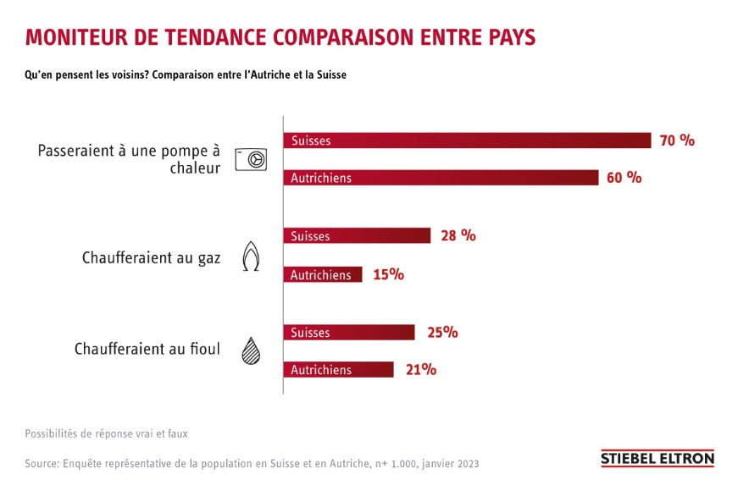
Graphique 1: Chauffage renouvelable: comparaison entre pays

